Министерство науки и высшего образования Российской Федерации

Федеральное государственное бюджетное образовательное учреждение

высшего образования

«Вятский государственный университет»

Колледж ВятГУ

**ОТЧЕТ**

**ПО ДОМАШНЕЙ КОНТРОЛЬНОЙ РАБОТЕ №2**

**«Изучение одномерных массивов и строк»**

**ПО ДИСЦИПЛИНЕ «Основы алгоритмизации и программирования»**

Выполнил: студент учебной группы

ИСПк-202-52-00

Холин Павел Эдуардович

Преподаватель:

Кузьминых Ангелина Владимировна

Киров

2023

**Оглавление**

**Цель работы** 3

**Формулировка задания (с вариантом)** 3

**Описание алгоритма** 3

**Схема алгоритма с комментариями** 3

**Код программы** 6

**Результат выполнения программы** 9

**Вывод** 10

# **Цель работы**

Получить базовые навыки работы с одномерными массивами, освоить принципы работы со строками как с частным случаем одномерных массивов.

# **Формулировка задания (с вариантом)**

Вариант: 19

1. Написать программу, выполняющую поиск двух элементов заданного массива, таких, что их разность по модулю минимальна.
2. Написать программу, подсчитывающую число слов и букв в заданной строке.
3. Все данные вводятся с клавиатуры. При выполнении второго пункта запрещается использовать стандартные функции для работы со строками (за исключением функции определения длины строки).

# **Описание алгоритма**

1. Ввод размера массива и инициализация массива.

2. Ввод элементов массива.

3. Инициализация переменной min с максимальным значением (MaxInt).

4. Поиск минимальной разности путем перебора всех возможных пар элементов массива и нахождения разности между ними.

5. Если найденная разность меньше текущего значения min, обновить min, а также сохранить значения элементов массива, обеспечивших минимальную разность.

6. Вывод результатов: значения элементов массива и их разность.

Этот алгоритм находит и выводит два элемента массива, между которыми разность минимальна, и вычисляет эту минимальную разность.

1. Ввод строки str.

2. Инициализация переменных wordCount (счетчик слов) и charCount (счетчик символов) с нулевыми значениями.

3. Инициализация переменной inWord с логическим значением false (текущее состояние: вне слова).

4. Подсчет слов и символов в строке, используя цикл для перебора каждого символа строки str.

5. При переборе каждого символа проверяем, является ли он буквой или знаком препинания.

6. Если символ не является пробелом, точкой или запятой, то увеличиваем счетчик символов charCount и проверяем, находится ли мы внутри слова (в inWord). Если нет, то увеличиваем счетчик слов wordCount и устанавливаем inWord в true.

7. Если символ является пробелом, точкой или запятой, то устанавливаем inWord в false.

8. Выводим результаты: количество слов и символов в строке.

Этот алгоритм позволяет подсчитать количество слов и символов введенной строке, учитывая различные случаи разделения слов и символов.

**Схема алгоритма с комментариями**

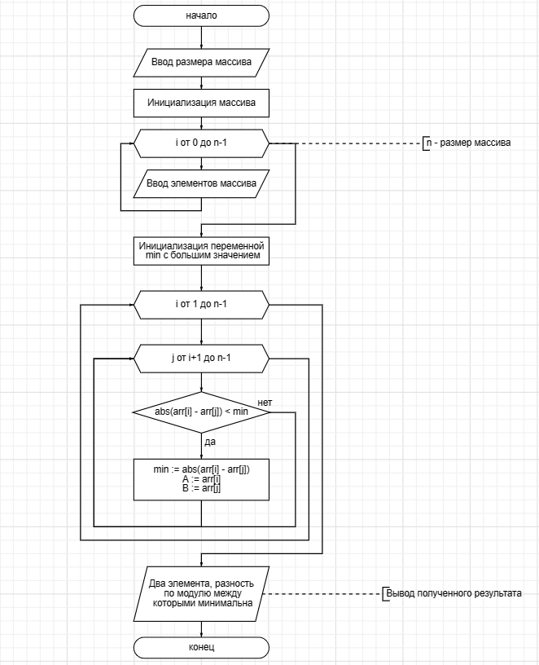

# 

# 

# **Код программы**

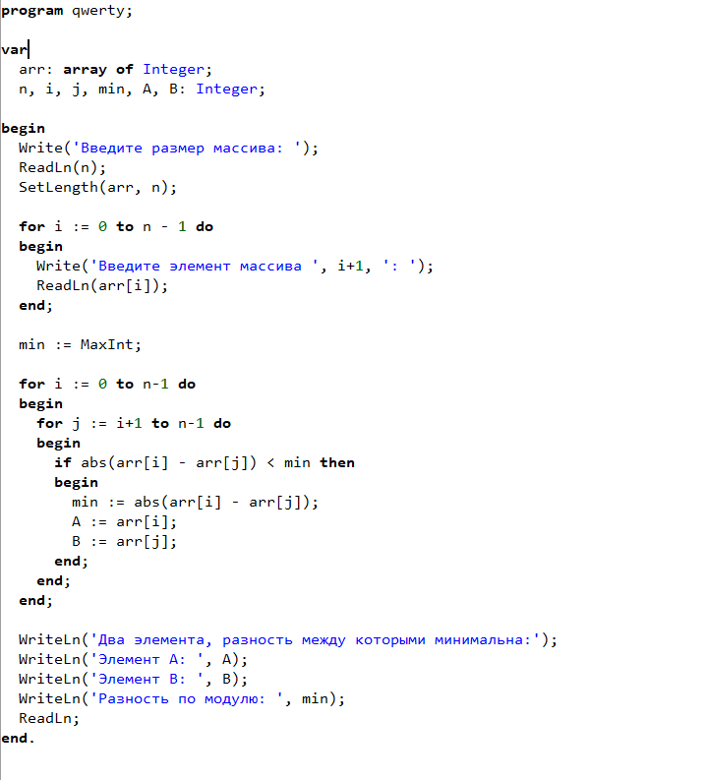

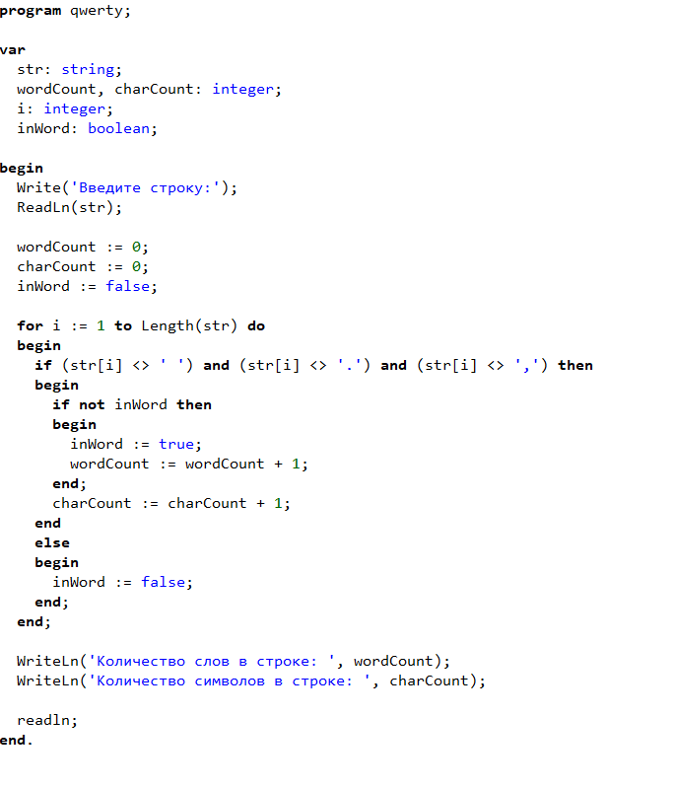

# 

# **Результат выполнения программы**

# 

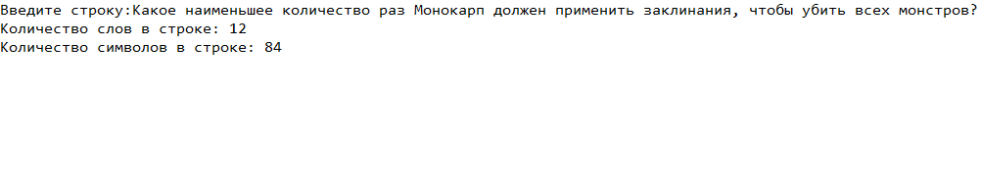

# 

# **Вывод**

1. Программа №1:

- Данная программа позволяет пользователю ввести массив целых чисел и находит пару элементов с минимальной разностью между ними.

- Алгоритм программы проходит через все возможные пары элементов массива, вычисляет их разность, и выбирает пару с минимальной разностью.

- Выводит результаты: найденные два элемента массива и их минимальную разность.

2. Программа №2:

- Данная программа позволяет пользователю ввести строку и подсчитывает количество слов и символов в этой строке.

- Алгоритм программы проходит по каждому символу строки, определяет разделители слов (пробел, точка, запятая) и подсчитывает слова и символы.

- Выводит результаты: количество слов и символов в строке.

Обе программы решают конкретные задачи, предоставляя пользователю возможность ввода данных и вывода результатов.

Получение базовых навыков работы с одномерными массивами и освоение принципов работы со строками как с частным случаем одномерных массивов является важным этапом в освоении программирования.

Работа с одномерными массивами позволяет учиться эффективно организовывать данные, использовать циклы для доступа к элементам массива, выполнять операции над значениями элементов массива.

Основы работы со строками в языках программирования, таких как Pascal или других, позволяют изучать методы работы с символьными данными, поиск элементов в строках, сравнение и обработку символьных данных.

Овладение этими базовыми навыками является важной частью обучения программированию, так как они применяются в решении реальных задач и формируют основу для изучения более сложных алгоритмов и структур данных